清明仨人游三门源记
林贤根
往年一样，今年清明节，笔者自驾车前往老家龙游上坟祭祖。早上八点随二姐和弟媳一起驱车从杭州出发，路经杭新景高速公路，近十一点抵达龙游三姐家，约好在其家吃中饭，下午兄弟姐妹五人（大姐和小妹由于有事没能一同前往）一起去龙游陵园祭祖。今年正好是家父旻寿100岁，我们准备了特别多的祭祀用品，也算是后人对父母亲的一种尽孝吧。
祭祀结束后，笔者突然想起老友余怀根曾与我多次讲过，来龙游方便时带我去参观龙游北乡石佛、志棠等镇的明清的古建筑群，说是很是不错，且也可以收集点诗歌创作素材。于是，我打电话给余，看看他是否有空陪同前往。很运气，余正好有空闲时间，于是，我们又约了另外一位好友周连荣，定于次日一起远足，乡村游。
4月6日上午8点，笔者从老家出发，约十分钟抵达与周约定好的地点，接上后，又赶往龙游国际大酒店接上已经在等候的余怀根，仨人驱车直奔石佛乡三门源古村落。石佛乡地处龙游西北边隅，分别与建德和原来的衢县（现在为衢州市的衢江区）接壤，属于丘陵山区地带，距龙游城约有28公里。由于公路情况欠好，我们一直走了近40分钟，才到达三门源村。
该村的背靠饭甑山脚，村中间有一条溪流穿村而过，将其按照东西一分为二。清代、民国古建群主要集中在东边一侧。余做向导，首先带我们两来到叶氏民居参观。走近叶氏民居院子门口，不巧院门锁紧闭，心想今天白来一趟了，只好在院门口的介绍宣传牌看看究竟。院门与内部的建筑感觉很不相称，从外面看到主建筑群气势不凡，而院墙门就显得小家碧玉了。
大概是该村的旅游服务工作还不是太到位，本该乡村游旺季的时节尽然会出现景点关门的现象。正当我们仨准备离开的时候，新来了一拨游客也来参观叶氏居。不知是否他们有约还是碰巧，此时院墙门开了，我们顺便也就鱼贯而入，跟随一起参观。
据资料介绍，叶氏民居原有五栋独立的建筑，早年由于年久失修，已有两栋倒塌消失，目前完好的还有三栋，即环堵生春、芝兰入座和荆花永茂楼三楼，占地450平方米。三栋民居的门楼罩建筑都十分考究，清一色采用砖雕，技法有镂空、浮雕等手段。
经文部门的考证，建楼的主人是时处清代中期的叶鹤天，道光年间中恩贡后，回乡建此楼群，前后共花20多年。
由于地处山区，早年土地已经非常紧张，三栋楼紧挨着，门前的院子也非常袖珍，无怪乎其中的一栋楼的门楼罩干脆雕刻出“环堵生春”四字，这也反映出主人对在环境狭小的地段建楼的无奈和寄托着家族照样会子孙后代生机勃勃的美好愿望。
三栋楼的门楼雕塑有八洞神仙、渔樵耕读、福禄寿喜、琴棋书画，充分反映了主人的人生价值取向和子孙的美好期望。
门额下方共镌刻着有23块砖雕，其内容都是戏曲典故片段。其中荆花永茂门额下方有单刀赴会、前后日旺、三顾茅庐、长板坡、战潼关、临江会、耕历山七块砖雕；芝兰入座门额下方有打金技、双鞭会、分水钗、四平山、赵颜求寿、打登州、打花鼓、定军山、貂蝉拜月九块砖雕；环堵生春门额下方有马超追曹、刘备招亲、取长沙、二进宫、尉迟恭救驾、雪夜访普、借东风等七块砖雕。每一块砖雕保存完好，立体造型、线条柔美、人物逼真、生动传神、动态强烈。遐想在早年没有电影电视，甚至连剧团戏曲都很难光顾的边隅山村，村民们能通过这些砖雕看到这么多的戏曲故事，是多么的幸福自豪。
叶氏民居内部照样做工考究。我们进入堂屋后，还能看到早年遗留下来的器物，如八仙桌、堂前的案桌、案桌上面的花瓶、镜子。木结构的大梁、窗棂、牛腿等充满着镂空浮雕，技艺细腻、人与物雕刻得栩栩如生。当然由于年代久远，经过长期的风雨侵蚀，再加上住家的烟熏和某些人为的不经意破坏，略显斑驳。房子的结构呈两进三开间状，中间厅堂、两侧厢房布局，天井采光，墙壁小窗户，类似于徽派建筑。
随后，我们仨又参观了另外一些清代和民国初期的民居。清代建筑和气致祥楼，门楼也值得赞许，存在大梁砖雕，尤其是众多的双狮双鹿图案明显，遗憾的是，现在已经成为村民兵连办公地，我们无法入内观看。清代民居建筑竹苞松茂，坐北朝南，两进三开间，前后天井，门楼罩砖雕繁复精美，地面卵石铺成图案，三合土幔地。最后我们仨还参观了黄家民国楼。该楼的砖砌门罩，雕有万里东风，门楼墙和室内梁、窗、小牛腿等都雕刻有戏曲人物故事，结构布局也采用两进三开间，外墙采用马头墙。
一个小山村能有这么多的清代、民国初期的奢华民居建筑，实在是不多见的。这充分说明，早年龙游作为中国十大商帮之一的商人经济实力以及商人们的群居效应。这些商人们当时到底有多富有，我们现在已经无从考证，但是我们完全可以从保留下来的这些古民居中，窥视与遐想当时这些主人们的富有。
在改革开放40年后的今天，这么完美古民居群还能大面积地保存下来，实在不容易，真希望当地政府和村庄能做到保护和利用的平衡开发，造福梓桑人民。从目前来看，笔者更希望当地政府要加大力度宣传龙游的古民居，推动乡村游，让一定数量的游客来参观、结累必要的资金反馈古民居的保护和发展当地的经济，改善人民的生活。
或许是由于笔者也是龙游人的情节，参观过后觉得有几句话一吐为快。首先，建议县乡级政府，积极向省内外有艺术学院的高校，推荐他们的学生来此地建实习基地，派学生来实习、采风、写生。通过大批的学生画笔把龙游北乡古民居的神奇、精美绝伦介绍出去，让更多的省内外游客慕名而来，否则光靠政府文保部门单方是面投钱保护绝对不是出路和长久之计。其次，要有好良好的旅游服务保障工作，不能因为游客少就关门了事，要在服务上多做文章。第三要挖掘藏在这些古民居背后的更多故事，让游客有一种探究感，这样才能使得这些民居更鲜活，有吸引人。最后，建议景点的交通加快改善，让游客减少距离感，方便进出，最终做到保护和利用相得益彰，推动乡村游的特色发展。
由于我们仨计划还要去龙游北乡的另一古镇参观，三门源游大约滞留了两个小时，匆匆结束，赶往下一站参观。

2018.5.1
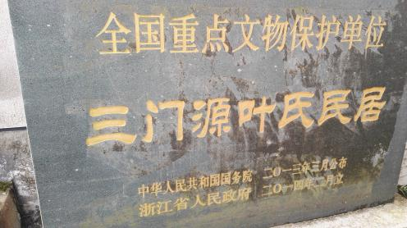
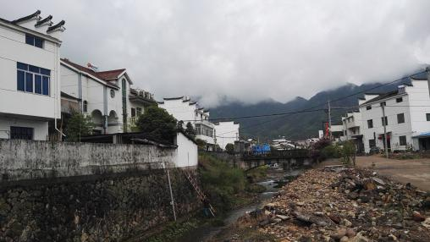

饭甑山脚的三门源村外貌
二0一三年被列为全国文保单位
二0一三年被列为全国文保单位
二0一三年被列为全国文保单位
二0一三年被列为全国文保单位

叶氏民居室内主梁与牛腿
叶氏民居芝兰入座楼
叶氏民居环堵生春楼
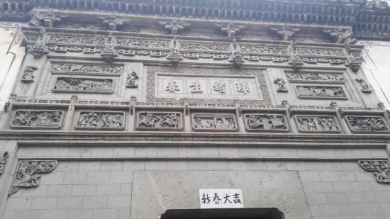
竹苞松茂楼
和气致祥楼
叶氏民居荊花永茂楼
叶氏民居院墙门
